1 | Ф.И.О. | Бочарова Ирина Викторовна  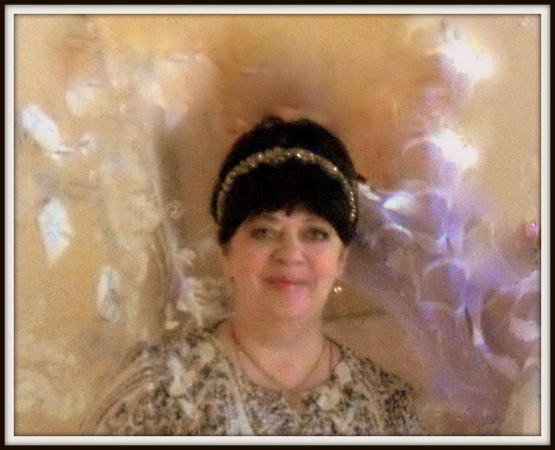
2 | Категория | Высшая квалификационная категория, педагогическое звание «Старший учитель»
3 | Школа | МБОУ "Морская средняя общеобразовательная школа" им. В.А. Дерягина» городского округа Судак
4 | Должность | Учитель музыки
5 | Программа инновационной деятельности | Творческое и духовное развитие ребенка посредством интеграции искусств. «Все, что находится во взаимосвязи, должно преподаваться в такой же связи». Я.А. Каменский
6 | Основная идея инновации | Через связь музыки с другими видами искусства учить творчески мыслить, чувствовать, сопереживать, пробуждать духовное начало.
7 | Цель, задачи | Цель: гармоничное развитие личности посредством связи музыки с другими видами искусства.  Отсюда вытекают основные задачи уроков музыки как уроков искусства, уроков творчества:  - Всестороннее развитие личности, творческого потенциала, духовно- нравственное воспитание музыкой.  - Активизация познавательной деятельности учащихся.  - Раскрытие преобразующей силы музыки и ее влияние на внутренний мир человека, на его отношение к окружающей действительности, на формирование жизненной позиции.  - Овладение языком музыкального искусства на основе музыкально – теоретических знаний и навыков, постижения сути музыки во взаимосвязи с другими видами искусства и учебными предметами.
8 | Предполагаемые конечные результаты | - 1.Формирование гармонично развитой, духовной,творческой личности. 2.""Влюбить" детей в искусство!" Д.Б.Кабалевский.
9 | Результативность  (над чем еще следует работать) | Применяя данную технологию на уроках музыки, у большинства обучающихся наблюдается развитие творческих способностей, навыков коллективного творчества, образного мышления. А также расширение общекультурного и музыкального кругозора. Формируются способности проникновения в абстрактный мир образов. Приобщение к миру музыки в содружестве с другими видами искусства обогащает духовно-нравственную наполненность личности ребенка.
.
Из опыта работы
Искусство имеет свойство интегрироваться или синтезироваться друз в друга. И только комплексное применение музыки, живописи, литературы, танца и дргих видов искусства помогают обогатить чувства и переживания ребенка, а значит, формировать его творческое и духовное начало. В своей работе использую проведение различных по форме уроков: урок – сказка, урок – конференция, урок – экскурсия, урок – путешествие, занятие – игра, уроки творчества, комбинированные уроки. Они выходят за рамки традиционных уроков, дают возможность организовать коллективную деятельность в сочетании с индивидуальным творчеством, как учащихся, так и преподавателя, создают эмоциональный подъем у детей. А также стимулируют ситуацию успеха для каждого ребенка с учетом его возрастных, личностных особенностей, индивидуальных способностей и интересов. Урок музыки – это урок не развлекающий, а урок развивающий. Творчество на уроке – это скорее процесс, поиск, нежели результат. Творчество ученика – это свобода, нестереотипная видение мира, это шаг в непознанное, отступление от нормы, расширение духовного пространства каждого.
Технология как система методических приемов на моих уроках музыки включает в себя способы деятельности учащихся и методы организации учебно-воспитательного процесса:
- интонационный анализ художественных произведений;
- переинтонирование образа на язык смежного вида искусства (перевод в другую модальность);
- наблюдения и сравнения;
- метод ассоциаций: цветовых, звуковых, пластических.
- метод игры, драматизация, театрализация;
- метод полифонизма деятельности;
- метод интеграции искусств;
- организация диалогов разных уровней (автор – учитель – ученик, диалог с самим собой, учащийся – одноклассник и т.д.);
- метод творческих заданий;
- метод партитуры вопросов;
- метод контраста и неожиданностей.
На всех этапах работы с учащимися идет целостное проживание художественного произведения. Ученик чувствует себя то в роли композитора, художника, писателя, то исполнителя (певца, актера, художника, танцора), то занимает место слушателя, зрителя, читателя.
Технологию работы по формированию эстетического отношения к произведениям искусства можно рассмотреть на примерах выполнения учащимися творческих заданий, где обозначенные методы используются комплексно:
- Задание: «Какая ты, музыка? Как ты звучишь?» Цель: постижение музыки как энергетического поля композитора, выход на волновое единство с композитором. Задание носит характер диалога.
- Задание: «Чей это портрет?» Цель: ассоциативное мышление, развитие интонационного слуха выполняется через другой вид искусства – живопись.
- Задание на представление о творческом своеобразии различных авторов. Цель: почувствовать интонационную природу музыки и поэзии, а так же своеобразие интерпретаций одного текста, например, стихотворения М. Лермонтова «Горные вершины», романсов Варламова, Рубинштейна, картин художников Н. Рериха и Куинджи.
- Задание на рассмотрение действия механизма синестезии, то есть определение цвета, материала, фактуры каждой ноты гаммы, почувствовать ее объем.
- Задание на осознание жизненного содержания сонатной формы. Задание требует обобщения жизненного и художественного опыта подростка.
- Задание, связанное с осознанием выразительного значения живописи. Цель: как и музыка, живопись – не изображает, а выражает отношение, главное – чувство автора.
7. Задание на использование театральных элементов для проживания музыкального произведения. Цель: выполнить элементы драматизации, упражнения-импровизации, ощутить выразительность музыки, как чувствует ее характер сам композитор, почему он выбирает те или иные музыкальные краски.
Музыка в школе – это идейный, высокодуховный предмет. Нам, людям искусства нужно найти заветную тропинку к душам наших детей и раскрыть мир Любви и Добра. Но формировать творческий духовный мир ребенка только средствами музыкального искусства в отрыве от других видов искусства, не даст желаемого результата. Именно поэтому я выбираю идею комплексного освоения искусства.

